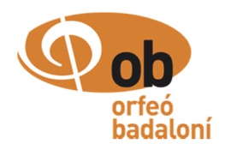
ADHESIÓ CANDIDATURA CREU SANT JORDI 2021

En/na __________________________________________________________________
en representació de _______________________________________________________
amb NIF ________________________________________________________________
i amb seu social a ________________________________________________________

proposa a la Conselleria de Cultura de la Generalitat de Catalunya, que es concedeixi la Creu de Sant Jordi a l'Associació Cultural Orfeó Badaloní amb motiu de la celebració del centenari de la seva fundació, doncs ha estat una entitat que ha defensat les tradicions, la cultura, la llegua catalana i ha prestat destacats serveis a la ciutat de Badalona en particular i a Catalunya en general, en defensa de la seva identitat i de la restauració en el pla cívic i de la cohesió social.

La nostra mateixa entitat, al llarg d'aquests cent anys, ha col·laborat amb els mateixos objectius i de manera desinteressada en molts actes celebrats conjuntament.

És per tot això exposat que volem manifestar el nostre suport com a mereixedora d’aquest preuat guardó, com és la Creu de Sant Jordi 2021, amb la confiança que sabran valorar-ho, i amb l'avinentesa del nostre agraïment per la seva atenció.

Una cordial salutació,

Signatura del/la President/a i segell de l’entitat
Lloc i data

..............................., ............ de .......................... de 20........

